**PROGRAMCI KILAVUZU MOBİL**

1. Projede adminler sisteme yemek tarifleri ekleyebilecek silebilecek ve güncelleyebilecekler
2. Kullanıcılar tarifleri favorilerini ekleyebilecek.
3. Kullanıcılar kalorilerini, günlük egzersizlerini ekleyebilecek güncelleyebilecek.
4. Hazır api kullanılmadı. Kullanıcı bilgileri veritabanında tutularak profil güncelleştirmeye uygun hale getirildi. Kullanıcı hesap oluşturup hesabıyla giriş yapabilir.
5. Mobil uygulama kodlanırken hiçbir şekilde hazır kod kullanılmadı. Hem front-end kısmı hemde back-end kısmı uygulamaya uygun şekilde kodlandı.

**Programcı Kılavuzu Diyagramı**

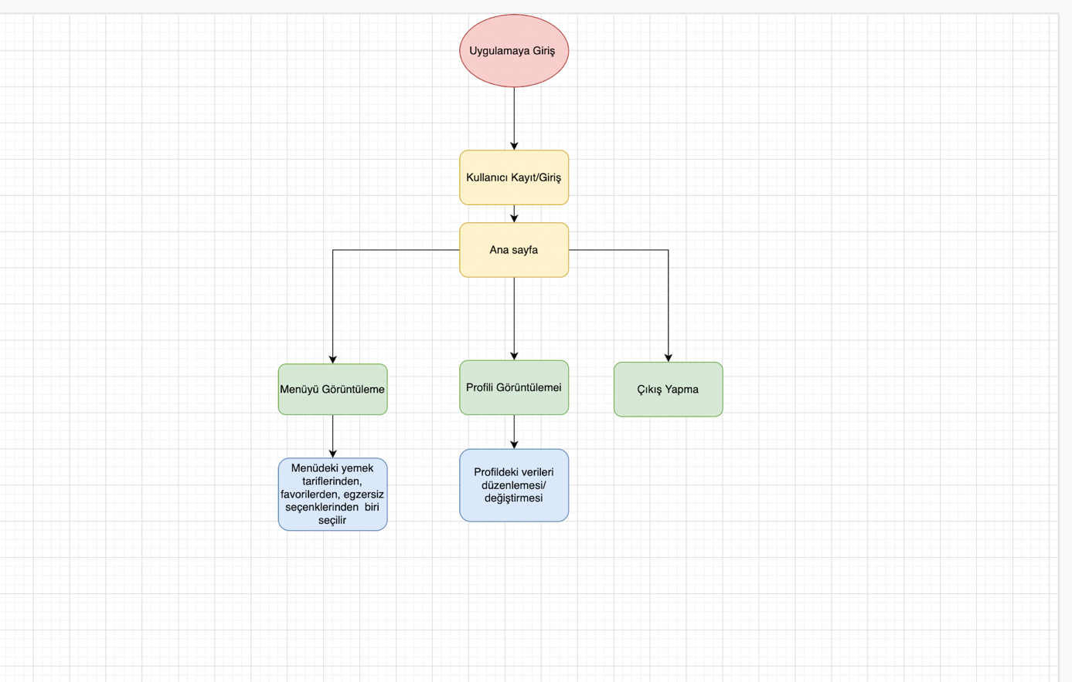

**Programcı Veri Tabanı Kılavuz Diyagramı**

